«Забота о здоровье ребёнка – это
не просто комплекс санитарно-
гигиенических норм и правил…
и не свод требований к режиму,
питанию, труду, отдыху. Это прежде
всего забота о гармоничной полноте
всех физических и духовных сил, и
венцом этой гармонии является
радость творчества»
В.А.Сухомлинский
Будь здоров!

Основная цель работы педагогического коллектива заключается в создании здоровьесберегающего образовательного пространства, где используются педагогические технологии, которые не наносят ущерба здоровью ребёнка, способствуют формированию потребности в здоровом образе жизни, развивают навыки культуры здоровья.
Одним из главных направлений здоровьесбережения является создание здорового психологического климата на уроках и повышение интереса к изучаемым предметам. Учителя на своих уроках максимально используют игровые моменты, аудио- и видеоаппаратуру для демонстрации интересных материалов. Среди форм проведения уроков часто встречаются такие, как урок-викторина, урок-соревнование, урок-путешествие и так далее. Использование компьютерных технологий позволяет повысить заинтересованность учащихся, а также улучшить качество восприятия материала.
На уроках активно используются физкультминутки. Учителя следят за правильностью осанки учеников. На уроках вводится система разминок для глаз, конечностей и пр. Тренировка дыхания, не занимая много времени, позволяет не только развивать дыхательную систему, но и способствует повышению культуры общения. Игры, направленные на повышение эмоциональности, облегчают восприятие материала и тренируют мимические мышцы. Учителя обращают особое внимание на объем и сложность материала, задаваемого на дом. Основные пункты задания разбираются на уроке, а на дом остается повторение.
Большое внимание уделяется физическому воспитанию. Введен третий урок физкультуры, занятия по возможности проводятся на открытом воздухе. Проводятся различные спортивные праздники: «День прыгуна», «Мой друг–мяч», «Рыцарский турнир», «Веселые старты» и др. Организована работа спортивных кружков и секций.
Забота о здоровье учеников неотделима от заботы учителя о своем собственном здоровье. Педагог подает пример своим образом жизни и своим здоровьем. Свободное время учителя посвящают туризму, активному отдыху, а также занятиям спортом (коньки, плавание, велосипедные прогулки). Собственный пример лучше всяких слов познакомит детей с правилами здорового образа жизни.

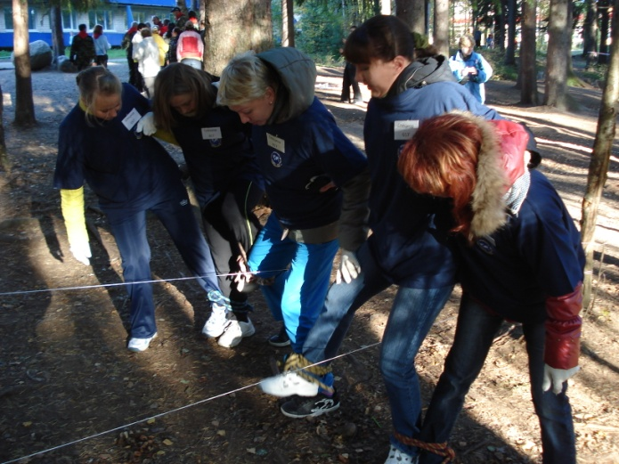 | 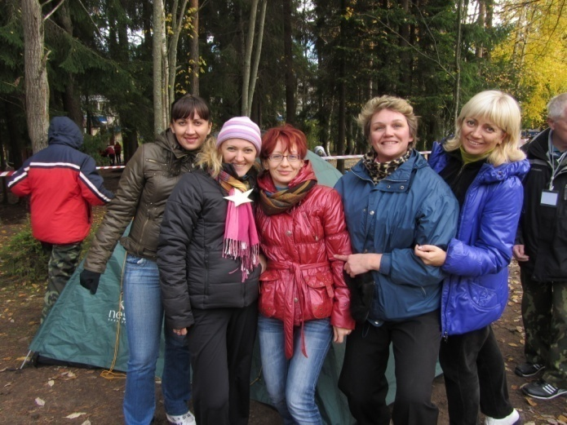

В школе работает психолог, который помимо первичной диагностики учащихся, проводит индивидуальные и совместные занятия и тренинги для расслабления и снятия усталости после учебного дня.
Для родителей организованы консультации психолога, социального педагога, логопеда.
Правильно организованное и сбалансированное питание имеет не маловажную роль в здоровом образе жизни ребёнка. В обязательный рацион входят фрукты, овощи, соки. Дети получают горячее, свежеприготовленное питание.
Основной целью нашего образовательного учреждения, стремящегося работать в русле педагогики здоровья, стало формирование здоровье сберегающего образовательного пространства, отвечающего медицинскому и педагогическому принципу «Не навреди!»

